令和３年度 静岡県立大学社会人学習講座
静岡県ＩＣＴ人材育成事業連携講座

【オンライン講座】
わかりやすい機械学習
～ＡＩ初心者講座～
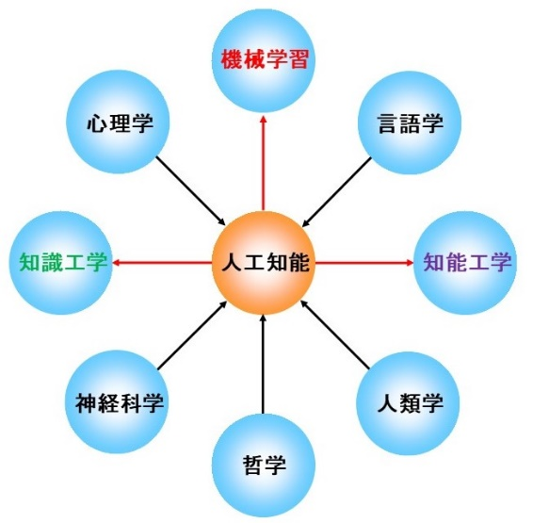
昨今、あちこちで耳にする人工知能ですが、その本質をきちんと説明できる人は少ないのではないでしょうか？近年の人工知能の発展は目覚ましく、その基盤を支える技術が機械学習です。従来、機械学習は高度な数学の理論体系であり、簡単に理解できるものではありませんでした。ところが、最近ではPython（パイソン）などのスクリプト言語が整備され、豊富な機械学習モジュールが扱えることで、詳しい知識がなくても気軽に機械学習技術を利用できるようになっています。
本講座では、人工知能と機械学習の関係を学び、代表的な機械学習手法について解説を行います。人工知能がどんなものなのか興味がある方から、実際に機械学習プログラミングに挑戦してみたい方まで人工知能への最初の一歩となるお話を分かり易く解説します。
※プログラミングの演習などは行いません。
講義スケジュール
7月24日（土） |  | 13：00～14：30 | 人工知能と機械学習の関係
 |  | 14：40～16：10 | 代表的な機械学習手法
講師紹介
六井 淳 （ろくい じゅん） 静岡県立大学経営情報学部 教授
【主要研究テーマ】機械学習、人工知能、音声認識、圧縮符号化等の研究に従事。
IEEE、人工知能学会、電子情報通信学会各会員。
オンライン講座  (Zoom) | ご自宅などから、PCやスマートデバイスなどを使って聴講してください。  ※お申込み手続き完了後、Zoomのアクセス用ＩＤ・パスワード等をメールで連絡いたします。
受講料・定員 | 3,920円 ・ 定員50名
申込締切 | 令和3年7月8日(木) ※講座申込は定員になり次第締め切らせていただきます。  定員に余裕がある場合は締切日を延長することがありますのでお問い合わせください。
お問合せ  お申込み | 地域経営研究センターまで。受講には事前にお申込みが必要です。ホームページ上の  フォームよりお申込みください。本紙裏の受講申込書もご利用可能です。
【対象・おすすめの方】 人工知能や機械学習の経験はないが、興味のある方
静岡県立大学地域経営研究センター
住所： 〒422-8526 静岡市駿河区谷田52-1
TEL：054-264-5400 FAX：054-264-5402 / E-mail：crms@u-shizuoka-ken.ac.jp
ホームページ⇒https://crms.u-shizuoka-ken.ac.jp/
社会人学習講座の最新情報・詳細は地域経営研究センターホームページをご覧ください。
地域経営研究センター 社会人学習講座 事務局 宛

私は、「静岡県立大学社会人学習講座」で開講される次の科目の受講を申し込みます。

- 受講申込講座
講座名 | 申込締切
わかりやすい機械学習(オンライン講座) | 令和３年7月8日（木）

- 申込受講者情報
以下項目にご記入・ご入力いただき、下記受付へメール・FAX・郵便などで送付してください。メール・FAXにて返信いたします。申込後１週間たっても返信がない場合は、お手数ですが地域経営研究センターまで
お問合せください。
（ ふ り が な ）  氏 名 | （ ） | 年代 | 10代・20代・30代・40代  50代・60代・70歳以上
資 料  送 付 先  住 所 | 〒 －  （ 自宅 ・ 勤務先 ・ その他 ）
Ｔ Ｅ Ｌ
Ｆ Ａ Ｘ
携 帯 電 話
E-mailｱﾄﾞﾚｽ | ＠
連絡先指定 | 連絡は通常電子メールで行います。ご希望の連絡方法がある場合は以下に○をつけてください。  TEL ・FAX ・ 携帯電話 ・ その他 ( ）
所 属
- 受講申し込み理由 講座へのご希望等あればご自由にご記入ください。講座の参考にさせていただきます。
＜ 問合せ・申込書 受付 ＞
静岡県立大学 地域経営研究センター
住所：〒422-8526 静岡市駿河区谷田52-1
TEL：054-264-5400 ／FAX：054-264-5402 ／E-mail：crms@u-shizuoka-ken.ac.jp
ホームページURL⇒https://crms.u-shizuoka-ken.ac.jp/
※ご記入いただいた情報は、静岡県立大学地域経営研究センターにて正確に管理し、本講座もしくは地域経営研究センター事業に関する目的以外の利用はいたしません。また、申込者の同意がある場合及び行政機関などから法令等に基づく要請があった場合を除き、第三者への提供又は開示をいたしません。

